Министерство здравоохранения иркутской области
Областное государственное бюджетное учреждение здравоохранения «Иркутский областной психоневрологический диспансер»
ОБЛАСТНОЕ ГОСУДАРСТВЕННОЕ БЮДЖЕТНОЕ УЧРЕЖДЕНИЕ ЗДРАВООХРАНЕНИЯ «ИРКУТСКИЙ ОБЛАСТНОЙ ЦЕНТР МЕДИЦИНСКОЙ ПРОФИЛАКТИКИ»
МЕТОДИЧЕСКИЕ РЕКОМЕНДАЦИИ ДЛЯ РОДИТЕЛЕЙ, ПЕДАГОГОВ И ШКОЛЬНЫХ ПСИХОЛОГОВ

ПРОФИЛАКТИКА НАРКОМАНИИ
У ДЕТЕЙ И ПОДРОСТКОВ
СИНТЕТИЧЕСКИЕ НАРКОТИКИ – ПОСЛЕДСТВИЯ УПОТРЕБЛЕНИЯ

Иркутск, 2015 г.
Синтетические наркотики – последствия употребления и профилактика наркомании у детей и подростков: Методические рекомендации / Сергеев А.И., Читняев Г.Г., Колесов Д.В. – Иркутск, 2015. – 21с.

Авторы-составители:
1. Сергеев Андрей Игнатьевич – врач-психиатр-нарколог ОГБУЗ «Иркутский областной психоневрологический диспансер»
2. Читняев Геннадий Геннадьевич– врач-психиатр-нарколог ОГБУЗ «Иркутский областной психоневрологический диспансер»
3. Колесов Дмитрий Владимирович – врач психиатр-нарколог, заместитель главного врача по ОМР ОГБУЗ «Иркутский областной психоневрологический диспансер»
В методических рекомендациях кратко отражена классификация наркотических веществ, дано описание клинических проявлений и последствий употребления наркотиков. Представлены советы родителям по профилактике употребления наркотиков несовершеннолетними.
Проблематика издания согласуется с приоритетами государственной антинаркотической политики Российской Федерации.
Пособие предназначено для родителей, преподавателей ВУЗов и школ,специалистов, занимающихся профилактикой наркомании, школьных психологов.

© министерство здравоохранения
Иркутской области

© областное государственное бюджетное учреждение здравоохранения «Иркутский областной психоневрологический диспансер»

© областное государственное бюджетное учреждение здравоохранения
«Иркутский областной центр медицинской профилактики»

СОДЕРЖАНИЕ

1 | Введение…………………………………………………………………... | 4
2 | Потребление наркотиков и его  последствия для здоровья человека и общества……………………….. | 5
3 | Мотивы употребления наркотиков……………………………………… | 6
4 | Синтетические наркотики……………………………………………….. | 9
5 | Классификация синтетических наркотических средств, психотропных веществ и их аналогов………………………………….. | 10
6 | Общие признаки употребления наркотиков……………………………. | 16
7 | Советы родителям………………………………………………………... | 18
8 | Контакты………………………………………………………………….. | 20
9 | Рекомендуемая литература…………………………………………….. | 21

«Модно - быть здоровым и красивым!»
Артемий Троицкий, музыкальный критик

Введение
Наркомания - употребление человеком наркотических веществ, от которых формируется зависимость и возникает устойчивое влечение к наркотикам.
Развивается наркомания вследствие употребления растительных либо химических веществ, которые способны изменить психическое состояние. Повторяющееся употребление данных веществ очень быстро приводит к перестройке биохимических процессов организма, в результате чего организм уже не может обойтись без этих веществ, которые носят название наркотики. Прием наркотиков формирует пристрастие и зависимость, которая требует нового, более частого и регулярного приема наркотика. Синтетические наркотики приводят к необратимым изменениям психики, кроме этого велик риск заражения ВИЧ–инфекцией и вирусными гепатитами В, С.
В России юридический термин «наркотик» определён следующим образом:наркотические средства — вещества синтетического или естественного происхождения, препараты, растения, включенные в Перечень наркотических средств, психотропных веществ и их прекурсоров, подлежащих контролю в Российской Федерации, в соответствии с законодательством Российской Федерации, международными договорами Российской Федерации, в том числе Единой конвенцией о наркотических средствах 1961 года.

Потребление наркотиков и его
последствия для здоровья человека и общества

По оценкам Управления Объединенных Наций по наркотикам и преступности в мире зарегистрировано более 183 000 смертей, связанных с наркотиками.
По оценкам 2013 года, во всем мире какие-либо запрещенные наркотики – преимущественно из группы каннабиса, опиоидов, кокаина или стимуляторов амфетаминового ряда – хотя бы один раз в течение предыдущего года потребляли примерно 324 млн. человек, что соответствует 7,0 процентам мирового населения в возрасте 15-64 лет.
Масштабы проблемногонаркопотреблениясреди хронических наркопотребителейилиц, страдающих какими-либо расстройствами вследствие наркопотребления или наркозависимостью сохраняются на уровне 16-39 млн. человек.
В 2014 году в Российской Федерации зарегистрировано в специализированных учреждениях наркологического профиля 2 766 025 больных наркологическими расстройствами (алкоголизм, наркомания,токсикомания), что составляет 2 % общей численности населения России.Около 20% из них страдают наркоманиями.
На территории Иркутской области зарегистрировано в 2014 году 55940 (2,3 %)больных наркологическими расстройствами, в том числе потребителей наркотиков – 10107 человек (18%).
По данным Центра гигиены и эпидемиологии Иркутской области, в 2014 году зарегистрирован 821 случай острых отравлений химической этиологии детей 0-14 лет, в том числе 6 со смертельным исходом. Структура данных химических отравлений детей:
- отравление лекарственными препаратами – 54,6%,
- спиртсодержащей продукцией – 8,5% детей,
- наркотическими веществами – 2,2%.
Зарегистрировано 236 случаев острых отравлений среди подростков 15-17 лет, 4 из них со смертельным исходом.
Структураданных химических отравлений:
- лекарственными препаратами – 45,3%,
- наркотическими веществами – 19,1%,
- спиртсодержащей продукцией – 14%.

Мотивы употребления наркотиков
Начальные мотивы употребления наркотиков:
- любопытство,
- подражание,
- влияние окружающих,
- стремление выделяться и отличаться от других,
- желание поднять настроение,
- психологические особенности различных периодов подросткового возраста.

Подростковый возраст – период 10-18 лет.
Общие особенности возраста: стремление к самостоятельности.

1. Предпубертатный период (10-12 лет)проявляется:
- ранимостью,
- капризностью,
- обидчивостью,
- может отмечаться драчливость, даже – агрессивность.

2. Первый пубертатный период (13-15 лет), его проявления:
- упрямство и негативизм,
- заострение черт характера.
Это период бурной эндокринной перестройки организма ребенка, что влечет астению, опережение либо отставание в росте либо половом развитии.
3. Второй пубертатный период (16-18 лет).
Период созревания личности, завершение роста организма и его эндокринной перестройки, психологическое взросление, что приводит к нетерпимости при проявлении воспитательных мер.
В подростковом возрасте подросток стремиться выделиться «из толпы», получить свободу, не зная при этом, что с ней делать (подростковый феномен «опьянения свободой»), подростку интересно «всё сразу и ничего».

Возникает исследовательский инстинкт, при притупленном инстинкте самосохранения, что приводит к попыткам употребления наркотиков. Срабатывает иллюзия подростков о том, что «меня это не коснется». Подросток ищет понимания и поддержки, но помощь взрослых воспринимает как предательство и навязывание мнения. Всё это обусловлено характерными для возраста реакциями эмансипации, группирования, увлечения (хобби), что и формирует «закон подростковой моды»: униформа (джинсы, одинаковые прически, привычки и выражения), возможность достичь авторитета в группе, где подросток не просто проводит досуг, а САМОВЫРАЖАЕТСЯ.
Эти особенности делают подростка особенно уязвимым и склонным к отрицательным влияниям внешней среды.

Синтетические наркотики
По своему происхождению наркотики делятся:
- растительные,
- полусинтетические (синтезируемые на основе растительного сырья),
- синтетические.

Дизайнерские (синтетические) наркотики (от англ. todesign – проектировать, разрабатывать) – синтетические заменители какого-либо натурального вещества, полностью воспроизводящие наркотические свойства последнего, либо близкие к нему по строению вещества.

Как правило, они представляют собой аналоги или производные уже существующих наркотиков, созданные путём изменений различного характера в их химической структуре, реже — путём создания качественно новых препаратов, обладающих свойствами уже известных наркотиков.
Травяные смеси и соли чаще всего предлагаются как безобидные средства, предназначенные для бытового применения, но это совсем не так.
ЭТО ДЕЙСТВИТЕЛЬНО ОПАСНО!
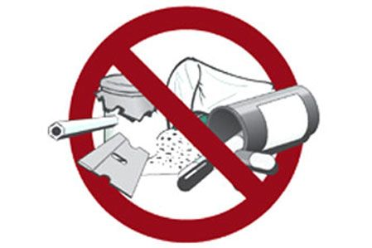
Классификация синтетических наркотических средств, психотропных веществ и их аналогов:

«Спайс»–синтетические каннабиноиды.

Spice («спайс»)– травяные курительные смеси, в основе которых лежит около 25 наименований дикорастущих экзотических растений. В 2008 году было установлено, что действующим компонентом смесей являются не вещества растительного происхождения, а синтетические аналоги тетрагидроканнабинола. Отмечено, что курительные смеси – это измельчённая трава, которую опрыскали синтетическим наркотиком.
Внешними симптомами наркотического опьянения «спайсами» являются:
- покраснение глаз;
- размашистость или заторможенность движений;
- неестественность поз;
- расслабление речевой мускулатуры и, следовательно, невнятность речи;
- беспричинный смех, болтливость и перепады настроения;
- неподвижность мимической мускулатуры, фиксированный взгляд, бред;
- неадекватная оценка происходящего.
Каннабиноиды быстро окисляются в крови, но те, которые поступили в жировую ткань, медленно поступают в кровь.
При хроническом употреблении спайсов адекватность восприятия утрачивается надолго и может привести к психическим расстройствам, таким как гашишный психоз, когда появляются галлюцинации, тревога, рвота, чувство панического страха.
В отличие от растительных препаратов, действие курительных миксов на человеческий организм в 5-10 раз сильнее. Практически сразу после их принятия наступают мощнейшие галлюцинации, которые могут привести к трагическим последствиям, например, возникнет желание броситься под колеса автомобиля или выпрыгнуть из окна дома.
ДАЖЕ ОДНОКРАТНОЕ УПОТРЕБЛЕНИЕ СПАЙСОВ МОЖЕТ БЫТЬ ОПАСНЫМ ДЛЯ ЖИЗНИ!
Катиноны

К группе катинонов относятся наркотические средства эфедрон, мефедрон, метилон, психотропное вещество пировалерон.
Свое название эта группа веществ получила от катинона– производного наркотическогосредства природного происхождения катина.
Катиноны– обширная группа веществ, появившаяся на рынке синтетических наркотиков в США с 2004 г., в Европе в 2008 г., в России – в 2010 г. Однако первое синтетическое наркотическое вещество группы катинонов было синтезировано в 1982 г. в СССР, это был эфедрон, имевший в те годы широкую распространенность. В настоящее время известно более 50 различных производных катинона, обладающих психотропной активностью.
Наиболее известное вещество –мефедрони его аналоги.
В настоящее время указанные вещества с аналогичным действием продаются как «соль для ванн», «подкормка для растений» и т.д., а структура действующих веществ постоянно меняется с целью обойти антинаркотическое законодательство.

По заявлениям потребителей известно, что при приеме мефедронавозникает сильное желание употреблять его тут же снова и снова, до тех пор, пока весь приобретенный порошок не закончится. При этом возможны:
- кровотечения из носа, ожоги слизистой оболочки (нос, гортань);
- галлюцинации;
- тошнота и рвота;
- также этот наркотик оказывает воздействие на концентрацию внимания, возможны проблемы с памятью;
- беспокойство, депрессия, бессонница;
- увеличенное потоотделение;
- замерзание конечностей и синюшность пальцев;
- неконтролируемое сокращение челюстных мышц.

Амфетамины

Амфетамины– наиболее многочисленная группа наркотических веществ. Употребление амфетаминов вызывает приподнятое настроение, ощущение физической бодрости и ясности мышления,стремление к деятельности, иногда болтливость и излишнюю суетливость.
Описаны две фазы наркотического опьянения при употреблении амфетамина:
1) прилив энергии, приподнятость настроения, высокая физическая активность (сленг - «приход»);
2) эйфория (сленг - «кайф»), во время которой повышенный психический тонус может сочетаться с тревожностью, настороженностью и подозрительностью.
При интоксикации:
- повышение артериального давления и частоты сердечных сокращений;
- изменчивость настроения;
- тревожность, возбуждение, агрессивность;
- зрительные и тактильные галлюцинации;
- судороги;
- расширение зрачков;
- потливость, повышение температуры тела.

Смертельные исходы наступают в результате нарушений сердечного ритма, неконтролируемого повышения температуры тела, кровоизлияний в мозг, инфарктов любого органа, эпилептического приступа.
Потребление этих наркотиков наиболее опасно в подростковом возрасте из-за того, что разрушительные последствия для психики наступают очень быстро. Множество «дизайнерских» амфетаминов проявляют определенные клинические особенности при употреблении, но дают практически одинаковую клиническую картину при отравлениях.
Синтетический кокаин

В Европе появился на рынке синтетических наркотиков в 2010 году.
Начало действия кокаина зависит от пути поступления в организм:
- при вдыхании 1-3 мин.;
- при курении или внутривенном введении – насколько секунд, а пик действия наступает через 3-5 мин.;
- при проглатывании активность достигает пика через 60-90 мин.;
При кокаиновом опьянении наблюдается поведение, проявляющееся, по меньшей мере, одним из следующих признаков:
- эйфория и ощущение повышенной энергичности;
- повышение уровня бодрствования;
- грубость или агрессивность;
- склонность к аргументации;
- лабильность настроения;
- повторяющиеся стереотипии поведения,
- слуховые, зрительные или тактильные иллюзии;
Также у лиц, употребляющих кокаин, должны присутствовать минимум два из следующих признаков:
- учащенное сердцебиение;
- нарушения ритма сердца;
- повышение артериального давления;
- потливость и ознобы;
- тошнота или рвота;
- признаки потери веса;
- расширение зрачков;
- психомоторное возбуждение (иногда заторможенность);
- мышечная слабость;
- боли в груди;
- судороги.
Отравлениесинтетическим кокаином проявляется клиникой со стороны сердечно-сосудистой, дыхательной и нервной систем.
- повышение артериального давления и частоты сердечных сокращений; при малых дозах возможноурежение частоты сердечных сокращений;
- нарушения ритма сердца;
- ишемия и инфаркт миокарда обусловлены резким сужением сосудов сердца, который достигает максимума через 30 мин после интраназального употребления кокаина, что совпадает с пиковой концентрацией наркотика в крови.

НАРУШЕНИЯ ДЕЯТЕЛЬНОСТИ СЕРДЕЧНО-СОСУДИСТОЙ СИСТЕМЫ МОГУТ ВЫЗВАТЬ ВНЕЗАПНУЮ СМЕРТЬ!
Осложнения со стороны центральной нервной системы:
- Судороги;
- Возможны преходящие нарушения мозгового кровообращения, ишемический инсульт, геморрагический инсульт, кровоизлияние в мозг.

Осложнения со стороны дыхательной системы:
- При курении кокаина возможно развитие пневмоторакса, отека легких.

Общие признаки употребления наркотиков:
- Снижение успеваемости;
- Пропуски занятий;
- Потеря интереса к учебе, спорту и другим прежним увлечениям;
- Пропажи из дома денег либо вещей;
- Участившиеся просьбы денег на личные нужды;
- Резкие смены настроения;
- Скрытность, самоизоляция, уединенность;
- Появление лживости;
- Уход от общения с домашним окружением;
- Безразличие к семейным проблемам;
- Пренебрежение к семейным традициям;
- Изменение аппетита;
- Появившаяся неряшливость;
- Частые и резкие смены настроения;
- Наличие постороннего запаха от одежды;
- Чрезмерно расширенные либо суженные зрачки;
- Появление непонятных предметов: флаконов, порошков, измельченной травы, растворителей и пр.;
- Смена круга общения;
- Изменения речи.

Наличие нескольких признаков должно насторожить родителей, в целях снижения степени риска развития у ребенка пристрастия к приему наркотических веществ, необходимо обратиться за разъяснениями и для консультации к специалистам.
Сохраните доверие ребенка к себе, поговорите со своим ребенком на равных. Отсутствие общения приводит к нарастанию непонимания, отдаляет Вас и ребенка друг от друга. Нормальное общение всегда включает в себя способность не только слушать, но и слышать. Оно поможет Вам лучше понять своего ребенка, узнать его взгляды и чувства. У подростков достаточно сильно желание к общению, стремление быть выслушанным.
Чем раньше Вы это сделаете, тем больше шансов сохранить здоровье и жизнь Вашего ребенка и членов Вашей семьи, а также избежать СОЗАВИСИМОСТИ – состояния, когда «стыдно» признаться окружающим о болезни близкого человека, состояния, которое приводит к психоэмоциональному истощению, признаками которого являются:
- Тоска;
- Безнадежность;
- Уныние;
- Чувство вины за происходящее;
- Чувство одиночества;
- Чувство социальной изоляции.
При развитии наркотической зависимости у близкого человека, жизнь всей семьи подчиняется настроению и состоянию зависимого:
- нарушается привычный ритм жизни семьи;
- отказ членов семьи от увлечений;
- возникают взаимные обвинения;
- невнимание к остальным членам семьи.
Это может мешать выздоровлению зависимого члена семьи, потому что созависимыевольно или невольно создают такие условия, при которых у зависимого не возникает мотивации на обращение к врачу, лечение, реабилитацию, т.е. на выздоровление. Члены семьи обеспечивают его жильем, питанием, деньгами, тратят время на уговоры, создавая тем самым угрозу прогрессирования заболевания, развития сопутствующих заболеваний (ВИЧ-инфекция, вирусные гепатиты), угрозу возникновения острого отравления наркотиками, угрозу административного или уголовного преследования и другое.

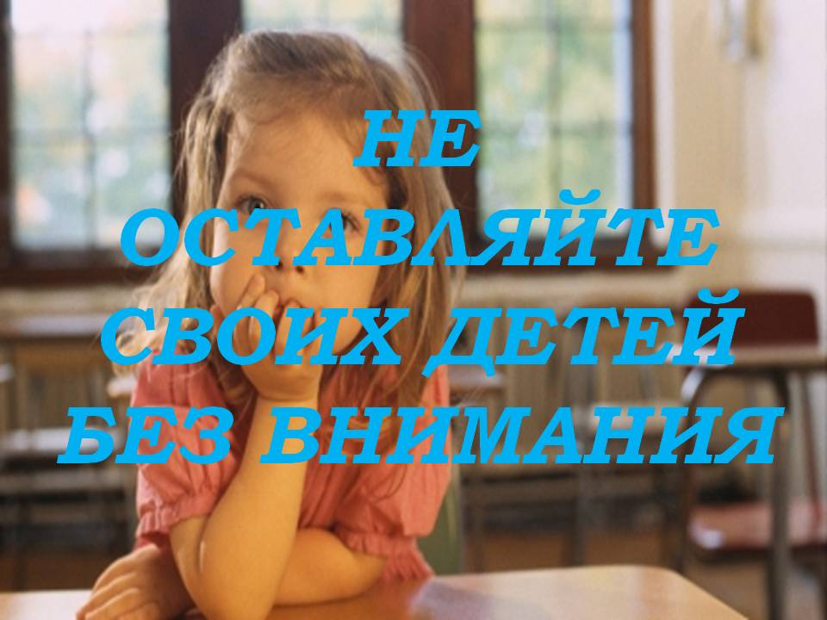

Советы родителям
Вы можете помочь ребенку избежать зависимости и помочь себе не узнать о созависимости. Только Вы сможете сохранить мир, уважение, здоровье семьи.
- Не ждите, что Ваш ребенок будет таким, как Вы или таким, как Вам хочется. Помогите ему стать собой.
- Не требуйте от ребенка платы за все, что Вы для него сделали.
- Не относитесь к его проблемам свысока. У ребенка нет опыта, что создает сложности при формировании мнения.
- Не мучьте себя, если не можете сделать что-то для своего ребенка. Гораздо страшнее, если можете – но не делаете.
- Любите своего ребенка любым – неталантливым, неудачным, не таким, «как другие».
- Делая замечания, не унижайте ребенка.
- Способствуйте повышению самооценки ребенка, чаще хвалите его.
- Учитывайте возможности детей, не требуйте от ребенка того, что он не сможет выполнить.
- Ребенок имеет полное право на свои ошибки, как и вы.
- Создайте в жизни ребенка атмосферу тепла и свободы, и тогда проявятся все его многочисленные таланты.
- Сделайте ваш дом открытым и радушным для друзей ваших детей.
- Участвуйте, когда это возможно, в обсуждении интересующих их вопросов.
- Поддерживайте своих детей, а также участвуйте в их увлечениях.

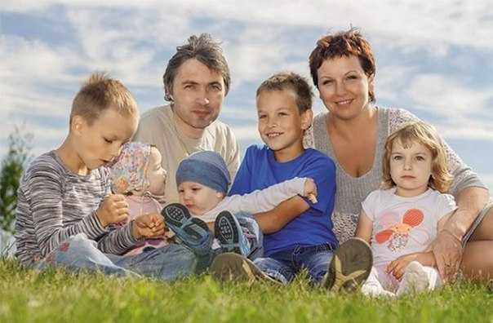

МЫ ГОТОВЫ ВАМ ПОМОЧЬ!

НАШИ КОНТАКТЫ:

огбуз «Иркутский областной психоневрологический диспансер»
г.Иркутск, пер. Сударева, 6
Телефоны: 8(3952) 243959
8(3952) 243202

ДЕТСКИЙ ТЕЛЕФОН ДОВЕРИЯ
8-800-2000-122 с единым общероссийским номером.
Звонок бесплатный и анонимный.
Позвонить можно с любого стационарного или мобильного телефона.

К общероссийскому номеру подключены телефоны в Иркутской области:
8(3952) 24-00-07 – круглосуточно,
8-800-350-40-50 – круглосуточно.
Телефон доверия экстренной психологической и психотерапевтической помощи:
8(3952) 24-00-09
8(3952) 24-00-07
ГБУЗ ИРКУТСКАЯ ГОСУДАРСТВЕННАЯ ОБЛАСТНАЯ ДЕТСКАЯ КЛИНИЧЕСКАЯ БОЛЬНИЦА
Телефон Центра психотерапевтической помощи детям:
8(3952) 24-38-93

РЕКОМЕНДУЕМАЯ ЛИТЕРАТУРА

1. Горохова М.В. Доклад о наркоситуации в Иркутской области в 2014 году / М.В. Горохова.- Иркутск. - Заседание Антинаркотической комиссии при Губернаторе Иркутской области. 2014.
2. Иванец Н.Н. Наркология: национальное руководство / Н.Н. Иванец, И.П. Анохина, М.А. Винникова. – М.: ГЭОТАР – Медиа, 2008. – 720 с.
3. Колягин В.В. Наркомании. Медико – социальная реабилитация зависимых и созависимых пациентов, подход и взаимоотношения/В.В. Колягин, А.Додзюк, В.В. Новикова
4. История наркомании. URL: http//www.kantuev.ru/istoria/
5. Брюн А.Е. Практическая психология зависимости /А.Е. Брюн, А.В. Цветков. – М.: Наука, 2014. 124 с.
6. Иванец Н.Н. Лекции по наркологии./ Н.Н. Иванец.
7. Лисецкий К.С. Психология зависимости: профессиональный тезаурус / К.С. Лисецкий, Е.В. Литягина. – Самара: Изд-во «Самарский университет», 2011. – 138 с.

